ТЕМА: Письмове додавання трицифрових чисел без переходу через розряд. Розпізнавання кола і круга за істотними ознаками. Творча робота над задачею. Переваги енергії сонця.
Мета.
Навчальна: закріплювати вміння виконувати письмове додавання трицифрових чисел без переходу через розряд, удосконалювати вміння і навички усних обчислень , розпізнавання кола і круга за істотними ознаками, творчої роботи над задачею; ознайомити учнів з перевагами енергії сонця , розширити знання учнів про використання людиною енергії сонця в народному господарстві.
Розвиваюча: розвивати пам’ять, логічне мислення, навички усних математичних обчислень, спостережливість, вміння робити висновки.
Виховна: виховувати математичні та природознавчі компетентності, колективізм, взаємовиручку, бережне ставлення до природних ресурсів, довкілля.
Тип уроку: комбінований.
Хід уроку
І.Організація класу до роботи.
- У народі кажуть: «Гість на поріг - радість у дім». Привітаймо, діти, наших гостей! Девіз уроку:Слайд №1

Девіз уроку:
Починаємо урок, будем вчитися старанно,
Будемо активними, щоб урок пройшов не марно !
- Сідає спочатку «краса» нашого класу (дівчатка сідають), а тепер сила нашого класу (сідають хлопчики).
- Сидимо – тихо. Ручки – на парті, ніжки на підлозі. Спинки – рівні. Слухаємо - уважно. Відповідаємо чітко.
- А щоб чітко відповідати, потрібно язичок і губки розім’яти.
Артикуляційні вправи: «цукерочка», «лопатка», «дістань язичком до кінчика носика», «конячка», «злизуємо вареннячко з губ».
Мімічні вправи:
«И» - налякаємо когось.
«А» - злякалися самі.
«Е» - замислились.
«О» - здивувались.
«У» - обурились.
«І» - посміхнулись.
Розвиток дрібної моторики, вправи на дихання.
- А зараз візьміть в руки а піднесіть вгору у кого на парті лежать круги, кола. Зробіть пальчиками із геометричних фігур кульки. Яку геометричну фігуру ми називаємо колом, що таке круг? Покладіть їх на долоньку і спробуйте здути їх так, щоб вони впали не на підлогу, а на парту.
Ось тепер до уроку готові.
- А який саме урок у нас з вами буде, ви здогадаєтесь, коли розгадаєте кросворди.
ІІ. Актуалізація знань. Гра-кросворд (Робота в групах) Слайд №2
Кросворд І група
1. Текст, що містить умову,розв`язання та відповідь.
2. Найменший розряд у трицифровому числі.
3.Розряд, який знаходиться між сотнями і одиницями.
4.Арифметична дія при якій результат збільшується.
5.Лінія, яка є межею круга.
6.Частина площини, обмеженої колом.
Кросворд ІІ група
1.Здатність тіл виконувати роботу.
2. Найпотужніше джерело енергії.
3.До яких джерел енергії відносяться енергія Сонця, вітру, рухомої води?
4.Чого на Землі не було б без Сонця?
5.Як називаються пластини, які входять до складу сонячних батарей?
6. На яку енергія перетворюють сонячні батареї енергію сонячного світла?

І група (Кросворд «Математика»

ІІ група (Кросворд «Природознавство»)Перевірка Слайд №3
І група
1.Задача.
2. Одиниці
3. Десятки
4. Додадавання
5. Коло
6. Круг
ІІ група
- Енергія
- Сонце
- Невичерпні
- Життя
- Фотоелементи
- Електрична

Відповіді учнів І групи.
- Ми вважаємо, що сьогодні у нас буде урок математики і ми будемо додавати трицифрові числа, згадаємо про коло і круг та будемо розв`язувати задачі.
- Відповіді учнів ІІ групи.
- Ми вважаємо, що сьогодні у нас буде урок природознавства і ми поговоримо про енергію сонця.
- ІІІ. Оголошення теми і мети уроку.
- Діти. Вірно вважають як учасники І групи, так і учасники ІІ групи тому, що на уроці йтиме мова і про математику і про природознавство. Тема нашого уроку «Письмове додавання трицифрових чисел без переходу через розряд. Розпізнавання кола і круга за істотними ознаками. Творча робота над задачею. Переваги енергії сонця.»
ІV. Очікувані результати. Гра «Мікрофон».
- А яким би ви хотіли бачити наш урок? (Відповіді учнів:
- Щоб урок був цікавим.
- Щоб дізнатися багато нового.
- Хочу навчитися краще розв’язувати приклади і задачі.
- Хочу зрозуміти, які переваги сонячної енергії.
V. Робота по темі уроку. . Введення казкового героя.( Стук в двері)
- Діти, до нас надійшов лист. Послухайте про що в ньому йде мова і спробуйте відгадати, від кого він. 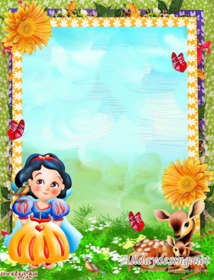
«Шановні третьокласники! Я дуже хочу поїхати на бал до королівського палацу, але мачуха наказала виконати її завдання. Щоб їх виконати, потрібно добре знати математику і природознавство, а я до школи не ходила і тому прошу вас допомогти мені своїми знаннями»
- Чи здогадались ви, від кого цей лист? (Цей лист від Попелюшки)
- 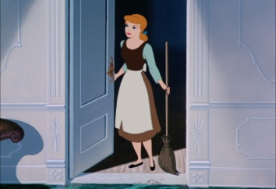
Слайд №4
- Пригадайте яка це казка – народна чи літературна? (Літературна, бо її автор французький казкар Шарль Перо).
Спостереження за погодою.
Попелюшка зібралася до нас в гості, але не знає, як правильно одягтись. Розкажіть Попелюшці. Яка в нас сьогодні погода. Слайд №5

- (Сьогодні 6 грудня, четвер, пора року зима, температура повітря 3градуси морозу, небо похмуре, всюди лежить сніг, до кінця дня передбачаються опади у вигляді снігу, вітер північно-східний. Учень записує погоду на дошці графічно)
- Діти, позначте погоду в своїх зошитах.
- Тепер допоможіть Попелюшці потепліше вдягнутись.
- Усний рахунок. (Учні записують відповіді на дошці та поступово одягають Попелюшку. Приклади усного рахунку записані над одягом). 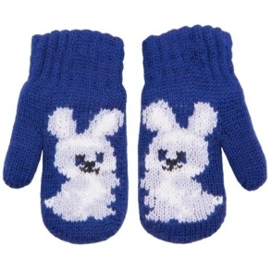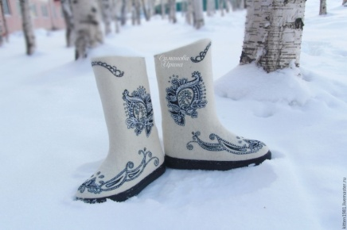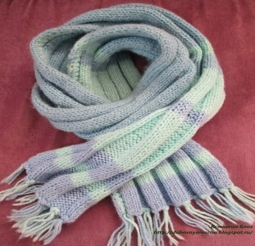
200+45= 807+13= 999+1=
340+8= 431-20=
660- 60= 532+200=
2. Додавання трицифрових чисел без переходу через розряд.
-То що, діти, ви готові допомогти Попелюшці потрапити на бал?Ось в цьому конверті завдання які задала мачуха Попелюшці. Перше завдання – посадити кущ троянд. (Вчитель прикріплює на дошці кущ троянд). 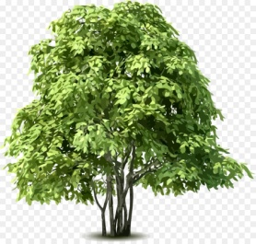

- Що необхідно рослинам, щоб вони краще росли? (Учні утворюють на дошці асоціативний кущ, прикріплюють малюнки та коментують).

- Відповіді учнів.
-Збагатити грунт перегноєм, щоб збагатити його поживними речовинами, 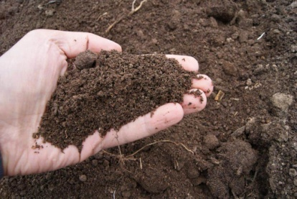скопати його,щоб до коренів надходив кисень, 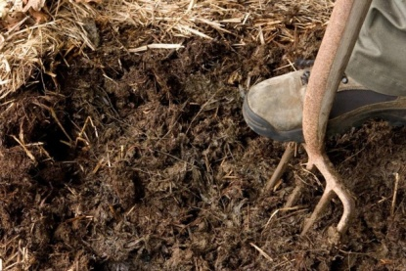 посадити троянди, полити водою, щоб поживні речовими розчинились і краще всмоктувались корінцями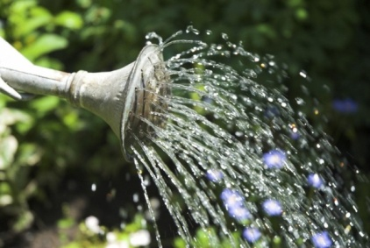 а також потрібно сонячне світло і тепло, щоб рослини швидше й краще росли.
Все необхідне для росту прикріплюють учні, утворюючи асоціативний кущ.
- Трояндовий кущ ми посадили, але щоб він розцвів потрібно виконати приклади на додавання письмово з коментуванням Не гаймо часу і берімось за роботу.
( Записують приклади з коментуванням на дошці, після кожного прокоментованого прикладу учні прикріплюють по одній троянді на кущ. 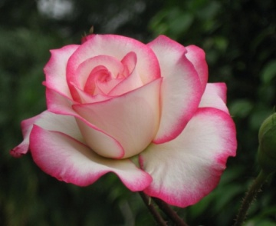
Також приклади записують в зошити).
- Трояндовий кущ так гарно цвіте, що у Попелюшки піднявся настрій і вона запрошує вас з собою до танцю.
- Фізкультхвилинка Слайд №6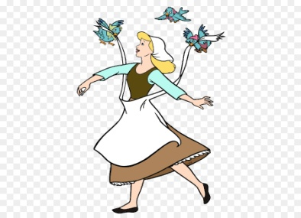
(Звучить пісня про попелюшку)

- -Діти , ми з вами трішки відпочили, а тепер повернімося до завдань які дала мачуха Попелюшці
- Розпізнавання кола і круга за істотними ознаками.
-Наступне завдання для Попелюшки – перебрати білу і чорну квасолю і розкласти її по окремим мішкам. Для виконання цього завдання ми повинні пригадати, що таке коло і круг.
-Яку геометричну фігуру нагадує вам сонечко?(Коло. Круг)Слайд №7
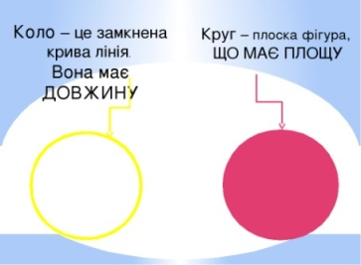
-Що в цих фігур спільне?(Однакова форма) -Чим вони відрізняються?(Коло – це замкнена крива лінія, яка окреслює круг і має довжину. Круг – це плоска фігура, що має площину.)
Робота в парах Слайд №8
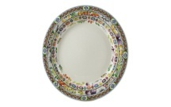9
- А зараз , діти, попрацюйте в парах.
-Запишіть в зошитах номери, під якими наведені приклади кола(1, 3, 4, 8, 10.Велосипедне колесо, браслет, бублик, гімнастичний обруч, обручка) круга ( 2, 5, 6, 7, 9. Тарілка, комп`юторний диск, кришка від каструлі, закаточна кришечка, платівка.)
Перевірка виконання завдання.Покладіть чорні квасолини в мішок, над яким зображений круг, а білі – в мішок, над яким зображене коло та перевірте, чи вірно ви записали номери геометричних фігур (На чорних квасолинках номери 2, 5, 6, 7, 9., , на білих – 1, 3, 4, 8, 10)
- Творча робота над задачею Слайд №9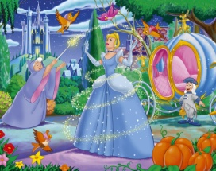
- Після того, як ми допомогли Попелюшці перебрати квасольку до неї прилетіла казкова фея, хрещена мати Попелюшки і подарувала їй гарне вбрання. Потім взяла гарбуз і сказала, що для того, щоб цей гарбуз перетворився на казкову карету, потрібно виконати останнє завдання – творчу роботу над задачею.(9Малюнок гарбуза прикріплюється на дошку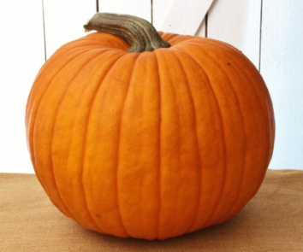
- 6. Творча робота над задачею. Колективне опрацювання.
- Скласти задачу за коротким записом.
Похмурих - 170 днів.
Сонячних – -?, на 125 днів більше
(У казковому королівстві за рік було 170 похмурих днів, а сонячних на 125 днів більше, ніж похмурих. Скільки сонячних днів на рік було у казковому королівстві? )
Обернена задача.
- Складіть обернену задачу, яка б розв`язувалась за допомогою дії віднімання.
Сонячних - 170 днів.
Похмурих -?, на 125 днів менше.
(Учні записують розв`язання задачі в зошити)
- Діти , яких днів в році більше, сонячних чи похмурих?
(Сонячних днів у році більше). Слайд №10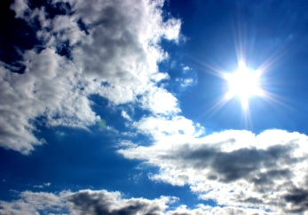
- Навіть якщо сонця немає вночі, воно знову обов`язково зійде наступного дня, а коли сонце сховають хмари , ми все рівно бачимо його світло, адже вдень ніколи не буває темно.Слайд №11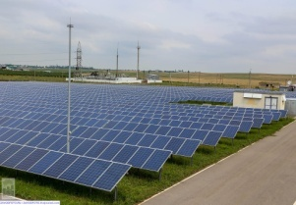 А для вироблення електричної енергії сонячним батареям необхідно саме світло. Також електричну енергію можна накоплювати в акумуляторах. У же в наш час люди будують санячні електростанціі, автомобілі на сонячних батареях, 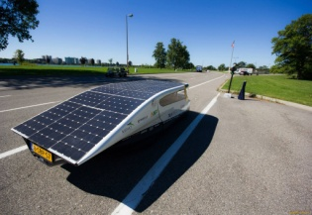Слайд №12сонячні батареї встановлюють на дахах будинків. 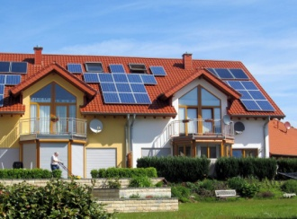 Слайд №13
- А ще сонячна енергія дуже дешева, її використання не шкодить навколишньому середовищу. Слайд №14
То в чому ви бачите переваги сонячної енергії?
(Сонце світить завжди, його енергія невичерпна. Цю енергію можна використовувати для перетворення в електричну енергію.)
- Як бачите, діти перетворення відбуваються не лише в казках, а й в справжньому житті.
- Та не забуваймо про нашу гостю.
Завдання феї виконано і гарбуз перетворюється на казкову карету. (Малюнок гарбуза перевернути на іншу сторону, де зображена карета) 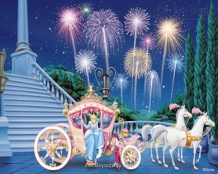
-Тепер Попелюшка може поїхати на бал, де вона обов`язково знайде свого чарівного принца.
VІ. Підсумок уроку. Рефлексія.
- На початку уроку ви висловили побажання, щоб наш урок не пройшов марно. То що ж корисного для себе ви взяли з уроку?(Відповіді учнів:
- навчилися виконувати додавання трьохцифрових чисел письмово;
- зрозуміли різницю між колом і кругом;
- дізналися , що сонячна енергія є і буде завжди, вона дешева і нешкідлива;
- ми також допомогли Попелюшці, не кинули її в біді;
- а мені сподобалось працювати в групі, тому, що так швидше можна виконати будь-яке завдання).
- Я також дякую вам, діти за гарну співпрацю, за ваші чіткі відповіді. Ви всі сьогодні дуже старалися. На цьому наш урок закінчено. Дякую всім за увагу. Слайд №15 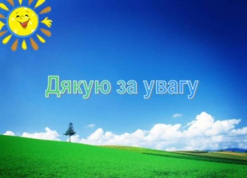

Криворізька загальноосвітня школа-інтернат І-ІІ ст. №1

Конспект відкритого інтегрованого уроку з математики та природознавства
« Письмове додавання трицифрових чисел без переходу через розряд. Розпізнавання кола і круга за істотними ознаками. Творча робота над задачею. Переваги енергії сонця»

Підготувала:
вчитель початкових класів
Зубкова Тамара Василівна

Кривий Ріг

